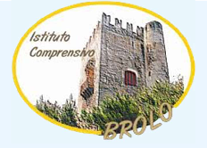
ISTITUTO COMPRENSIVO
di SCUOLA dell’INFANZIA, PRIMARIA e SECONDARIA di I GRADO
Via Roma – 98061 BROLO (ME)
C. F. 94007200838 C.M. MEIC83900A Fax 0941/561503, Tel. 0941/561503
e-mail: MEIC83900A@istruzione.it - sito web: www.icbrolo.gov.it e-mail certificata: MEIC83900A@PEC.ISTRUZIONE.IT

SCHEDA RESPONSABILE DI PLESSO

DOCENTE.__________________________________ PLESSO________________________

Io sottoscritto/a ……………………………………………………………………….
Responsabile del plesso di ………………………………., nominato con atto prot. n. del
Autocertifico
di avere svolto l’incarico affidatomi per l’anno scolastico 2019/2020 fino alla data del 4 marzo 2020,
Le attività sono state svolte in aggiunta all’orario curricolare.
La presente autocertificazione è necessaria per procedere al pagamento e deve essere convalidata da firma autografa.
Il Docente
Data……………… ……………………………….

Si convalida
Il Dirigente Scolastico
Dott. Bruno Lorenzo CASTROVINCI

